更正公告

一、项目基本情况

原公告的采购项目编号：JM-2024-11-01586

原公告的采购项目名称：长春市看守所污水处理站及周边池塘改造工程

首次公告日期：2024年12月18日

二、更正信息

更正事项：□采购公告 ☑采购文件 □采购结果

更正内容：

原工程量清单中“建设项目最高投标限价汇总表”

土建工程：2321299元； 水暖工程：1124879元； 电气工程：28475元

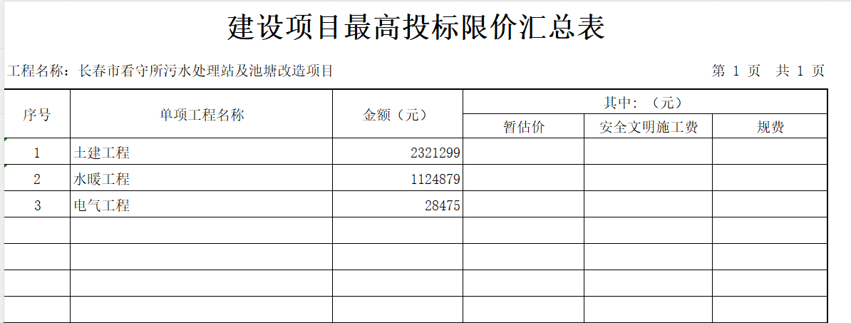

现更正为：

土建工程：2321399元； 水暖工程：936493元； 电气工程：26045元

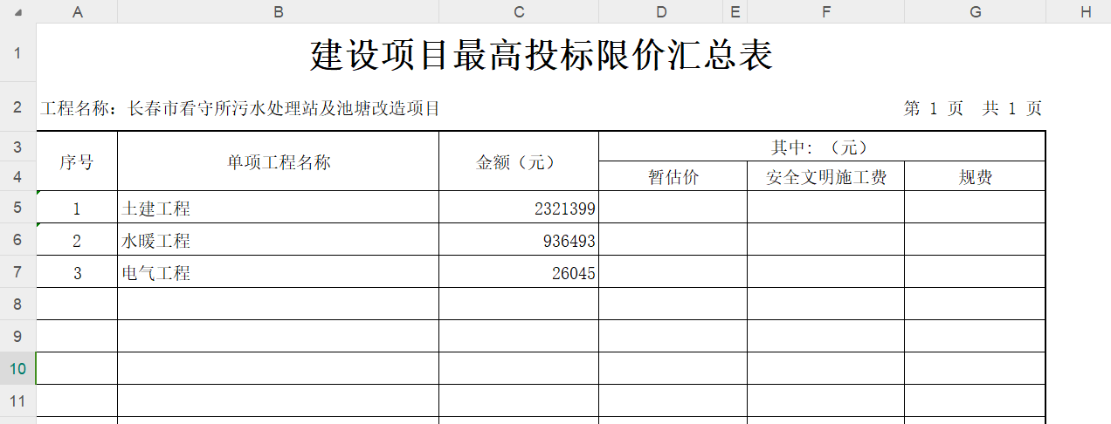

将重新上传工程量清单，以本次上传的工程量清单为准，招标文件其他内容不变。

三、其他补充事宜

如因未及时获取本项目相关更正信息，导致后果责任由投标人自负。

本次更正公告同时在中国政府采购网、政采云平台（同步推送到长春市公共资源交易网、吉林省政府采购网）上发布。

四、凡对本次公告内容提出询问，请按以下方式联系。

1、采购人信息

名称：长春市公安局

地址：长春市人民大街2627号

联系人：才警官

联系电话：0431-88907337

2、采购代理机构信息

名称：禾源盛（吉林）项目管理有限公司

地址：长春市南关区湖东小区9号楼102室

联 系 人：杨帆

联系电话：13086801385

3、项目联系方式

项目联系人：杨帆

电　话：13086801385

4.监督部门：长春市财政局政府采购管理工作办公室